管理体系审核记录表
过程与活动、  抽样计划 | 涉及条款 | 受审核部门：生产部 主管领导：焦腾飞 陪同人员：焦豪杰 | 判定
 |  | 审核员：姜海军 审核时间：2019.9.27-9.28
审核条款：QMS:5.3组织的岗位、职责和权限、6.2质量目标、7.1.5监视和测量资源不适用确认、7.1.3基础设施、7.1.4过程运行环境、8.1运行策划和控制、8.3产品和服务的设计和开发不适用确认、8.5.1生产和服务提供的控制、8.5.2产品标识和可追朔性、8.5.4产品防护、8.5.6生产和服务提供的更改控制，8.6产品和服务的放行、8.7不合格输出的控制，
OHSMS: 5.3组织的岗位、职责和权限、6.2职业健康安全目标、6.1.2危险源辨识与评价、8.1运行策划和控制、8.2应急准备和响应，
组织的岗位、职责和权限 | QO 5.3 | 生产部主要作用、职责和权限包括:负责基础设施管理控制，负责生产和服务提供的控制，包括制定生产计划，科学合理调度，确保生产计划及时按期完成，负责产品标识，并确保在必要时实现可追溯性，负责产品检验，不合格品管理，负责部门危险源辨识和控制，负责生产过程运行的环境和安全控制，负责生产进度、现场工作环境和安全生产管理。  生产部上述作用和职责、权限基本得到有效沟通和实施。
目标 | QO:6.2 | 部门目标：  部门 目标 考核方式 考核结果 完成情况  生产部 产品一次交验合格率97% 以上 查看检验记录 产品一次交验合格率100% 已经完成  生产设备设施完好率97%以上 完好数÷总数×100% 合格数÷总数×100% 生产设备设施完好率100% 已经完成  职业病发病为0 查看职业健康体检报告 没有发生职业病 已经完成  杜绝火灾、触电事故、高温灼伤、机械伤害 （火灾、触电、高温灼伤、机械伤害事故为0.）； 查看触电、火灾、机械伤害、高空堕落事故记录 没有发生火灾、触电、高温灼伤、机械伤害事故 已经完成  考核情况：2019.6.27日考核已完成。
基础设施 | Q7.1.3 | - 公司为确保质量、职业健康安全管理体系的建立、实施和改进需要，提供并配备主要生产设备包括电焊机、剪板机、折弯机、切割机、自动成型机、冲床、钻床、喷涂线、起重机等生产设备；游标卡尺、钢卷尺等监视测量设备；以及灭火器、消防栓、除尘器等环保和安全辅助设备/设施。现有基础设施配备较充分、齐全，满足日常经营和管理体系的实施和改进需要。  2、查见“设备检修保养计划”，每月进行一次设备检修。  查见2019年9月的“设备日常维护、保养记录”。设备名称剪板机，对设备卫生、润滑、安全防护措施、异常震动、用电安全等进行了点检，未发现异常，点检人彭勇军。  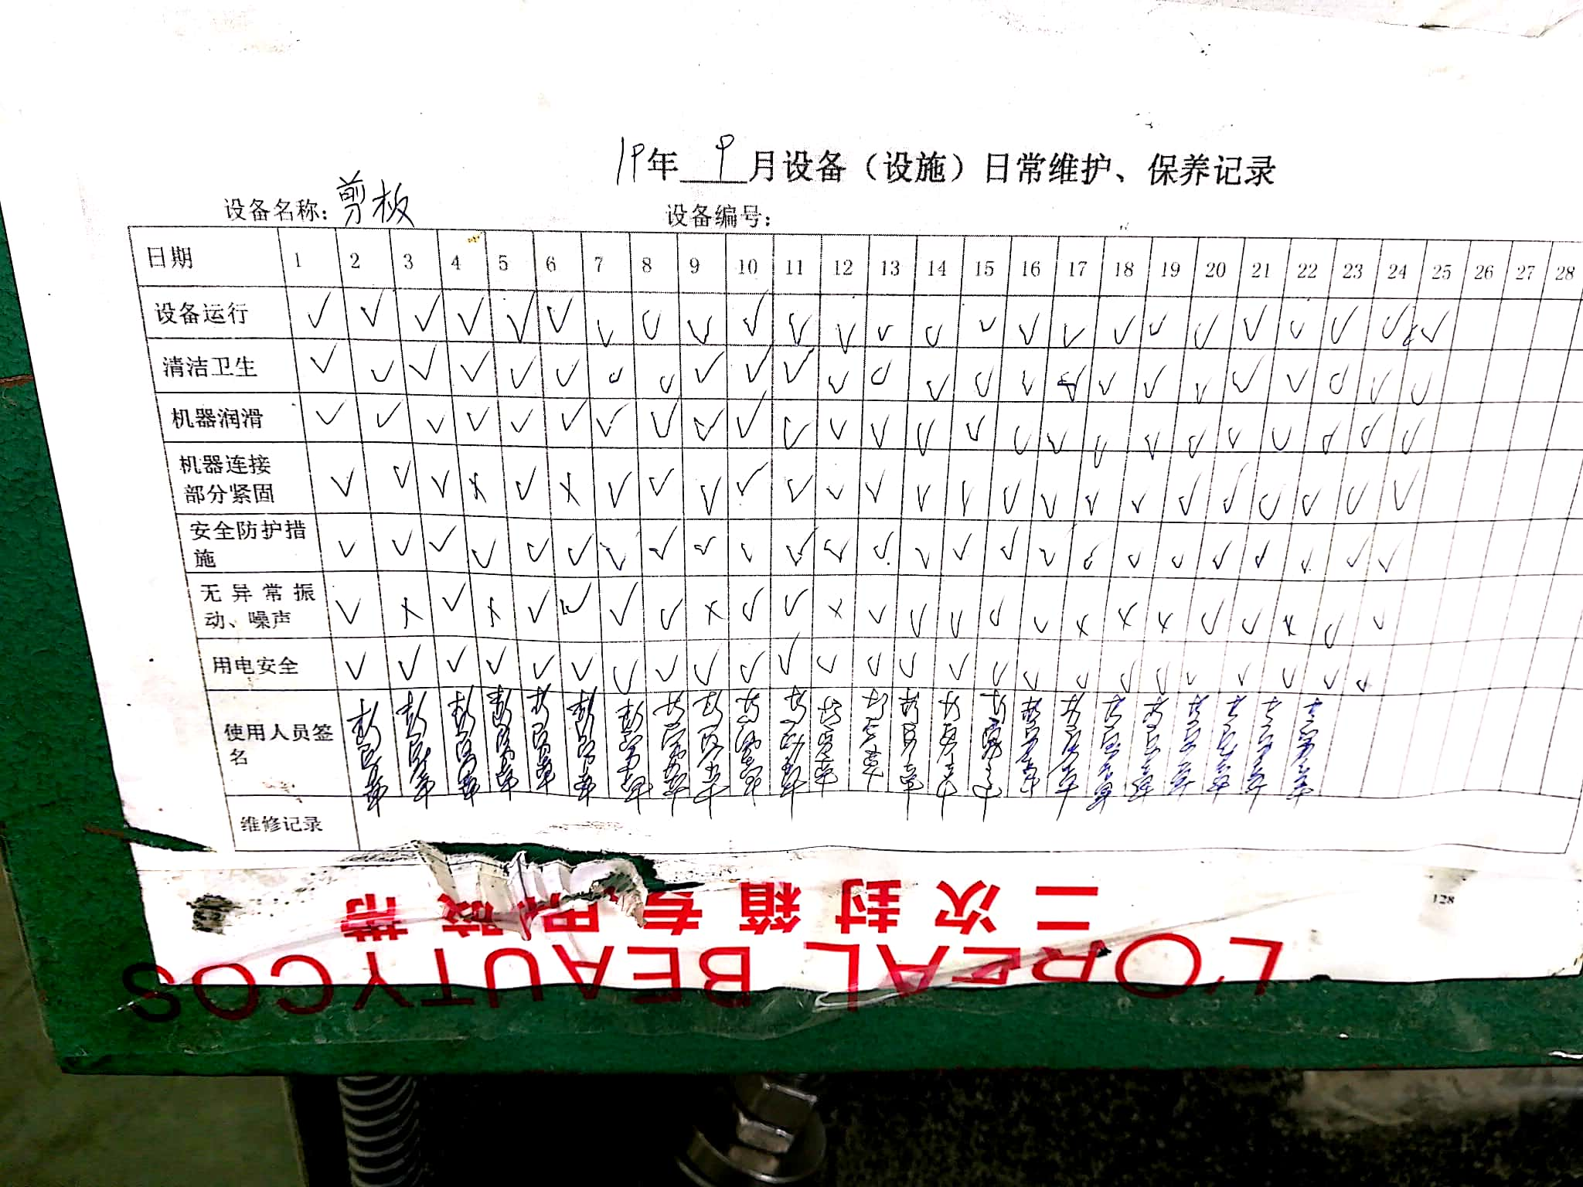  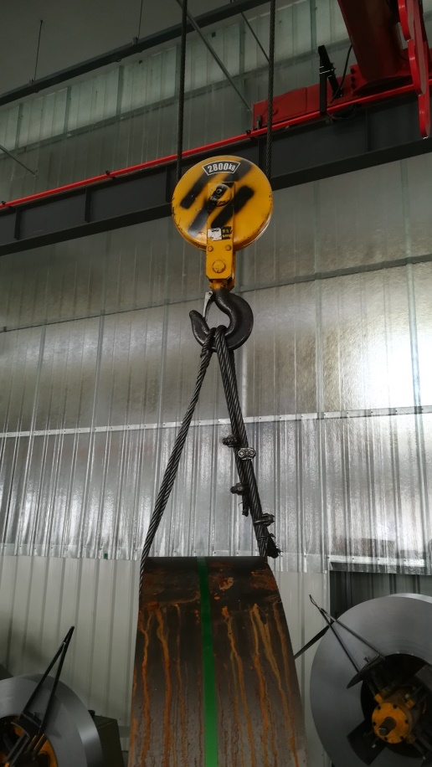  再查折弯机、电焊机等设备维护保养记录，基本同上。  现场观察到上述生产设备及辅助设备运行状态正常。  查无特种设备，使用2.8吨起重机一台。
过程运行环境 | Q7.1.4 | 查公司办公面积适宜，车间布局基本合理，空间较宽敞，生产区域原料存放区、生产加工半成品、产品等放置整齐，标识明确，现场巡视发现车间现场、仓库等区域/场所有按规定要求配备灭火器、安全通道畅通，现场观察到操作工按章作业，生产秩序良好。车间现场工作环境基本满足要求。过程运行环境基本满足要求。
监视和测量资源的控制 | Q7.1.5 | 公司为确保产品监视和测量活动需要，提供并配备了游标卡尺、钢卷尺监视和测量设备，但是未能提供校准合格的证据，不符合要求，开具了不符合报告。  企业无需使用计算机软件用于产品的监视和测量。
运行的策划和控制 | Q8.1 | 公司主要从事密集架、书架、货架、文件柜、公寓床的生产，生产工艺流程为：  剪板下料→冲压作业→折弯作业→焊接、打磨作业→静电粉末喷涂、烘干→组装、包装（零部件包装）→入库→交付，  特殊过程是焊接、喷涂，提供特殊过程的《特殊过程确认单》，对焊接、喷涂过程进行了过程确认。  明确了质量目标和相关的产品特性要求：产品一次交验合格率≥97%；顾客满意度95分以上，根据客户技术要求进行生产和服务的提供。  公司生产、检验相关标准：企业参考的国家/行业主要是：GB/T3325-2017金属家具通用技术条件；GB/T13668-2015钢制书柜、资料柜通用技术条件; GB/T 13667.3-2013钢制书架 第3部分:手动密集书架; GB/T 13667.1-2015钢制书架 第1部分:单、复柱书架; QB/1097—2010钢制文件柜技术条件; GB/T28200-2011钢制储物柜(架)技术要求及试验方法、QB/T2741-2013学生公寓多功能家具、客户的技术参数要求，编制了《生产作业指导书》、《产品检验作业指导书》等指导产品生产和确定产品的接收；  生产设备：电焊机、剪板机、折弯机、冲床、钻床、自动成型机、喷涂线、切割机、2.8T起重机等。  监测设备：游标卡尺、钢卷尺。  设备与监测设备基本满足公司产品和服务的需求。  公司按照制定的《作业指导书》、《检验作业指导书》、《原料检验作业指导书》等文件对产品的生产和检验过程实施了过程控制。  公司生产和服务相关记录主要有：生产任务通知单、原材料检验入库通知单、生产工艺记录表、检验记录表、出厂检验原始记录、出厂检测报告等。  制定的管理手册和程序文件中规定了发生变更时采取的控制过程和措施，目前无变更需求。  经识别，无外包过程。
产品和服务的设计和开发 | Q8.3 | 组织参照国标/行标和顾客要求进行密集架、书架、货架、文件柜、公寓床的生产，不需进行产品的设计和开发，因此对标准的8.3条款不适用，且不影响组织提供满足顾客要求和适用法律法规要求的产品的能力或责任，不适用合理。
生产和服务提供的控制 | Q8.5.1 | 公司主要从事密集架、书架、货架、文件柜、公寓床的生产。  公司依据客户订单，下达生产任务通知单。  生产部接到定单后召开生产会议，进行生产、质量及管理工作协调。通过原材料检验、过程检验、成品检验等过程对产品质量、生产进度等进行监控。  为生产过程提供了适宜的设备及环境。  配备了胜任的人员，如：生产部长焦腾飞，有较丰富的管理经验和专业技术水平。  公司需确认的过程为焊接、喷涂过程，提供了确认记录，确认日期2019年3月8日，主要确认了人员资质能力、设备能力、工艺标准等内容，确认人员焦豪杰等。  生产厂长介绍说生产过程中采取措施防止人为错误；如：通过专用配方、模具、配备专业技术人员和加强技术人员的培训不断提高生产水平来防止人为失误等。  生产厂长介绍说，产品交付后如客户在使用过程中出现问题，先通过电话进行解决，如远程无法解决，派专人到客户现场实地解决。  现场审核，抽查关键工序控制情况：  下料工序，彭勇章、杨明明正在用剪板机下料，原材料0.38mm冷轧钢板，使用1850X850X390文件柜专用模具，现场有剪板作业指导书、剪板机操作规程和图纸，尺寸850X390mm，要求剪板后毛刺小于0.5mm，对角线误差小于2mm，剪板后经自检合格。  型材下料工序，设备切割机，操作人郝聚欣、宫延标正在为铁床床头及立柱下料，原材料：300X300方管，长度1600mm，偏差小于2mm，实测符合。  冲压工序，设备冲床，操作人杨树军、焦俊杰，正在为2000*900*600书架冲托板连接孔，专用模具，现场有冲床工序作业指导书、冲床操作规程和图纸，要求偏差小于 0.1mm，冲孔后经自检合格。  折弯工序，设备折弯机，操作人杨有才、杨兴虎，正在加工2000X1700X300货架隔板，专用模具，现场有折弯作业指导书、折弯机操作规程和图纸，要求不得产生折弯加工的痕印，折弯后经自检合格。  点焊工序，正在组装JG084密集架后板，设备点焊机，要求焊接无脱焊、无虚焊、无错位，现场有焊接作业指导书、点焊机操作规程和图纸，操作人周国才。  抽查关键工序-焊接，正在焊接2000*920*1700mm铁架床架体，操作工许松武有焊接特种作业操作证，操作设备：电焊机，现场有《焊接作业指导书》有焊接工艺要求等。把下好料的床腿、横撑一一组装焊接，焊接电流76A，延时0.7秒，焊接后自检焊接质量，观察实际操作，符合操作规程。  喷塑工序，操作人王治军、胡元清，正在为架体、门板、侧板、左右板喷塑，设备喷塑流水线，塑粉为F5059 皱纹灰色，先检查喷枪电源、气管、喷嘴、粉泵是否正常，将喷枪参数调整到：静电70-80KV；电流为18-25UA;喷涂气流0.6mpa、固化温度200℃、固化时间20分钟，喷涂应均匀、无色差，无串挂现象，现场观察符合要求。  组装工序，操作工陈必胜、刘灿伟正在组装1800*900*450文件柜门，柜体框架和门板已焊接成型完毕，机柜喷涂已完成，质量要求：门四周的间隙不得大于1.5mm，但必须四边门隙均匀，门开启时应轻松，无阻碍现象，查有组装作业指导书，现场观察操作符合。  观察实际操作，符合操作规程。
标识和可追溯/产品防护 | Q8.5.2  8.5.4 | 产品标识主要通过划分区域、生产工艺记录、检验记录等进行标识，状态标识分为合格、不合格、待检等，生产加工过程中和产品监视和测量过程中有采取适当的方式对产品进行标识（含检验状态），标识有确保唯一性，当有追溯性要求时，可确保在必要时进行追溯。  原材料依据不同的类型和防护要求进行防护，产品运输时防止跌落损坏等。  生产车间现场加工的半成品、成品分别按区域放置。原材料分类分区放置在指定仓库、产品标识方法得当、未发现不同类型和状态产品发生混淆现象。标识和可追溯性基本符合标准要求。  产品生产过程中有采取相应的措施进行防护，以确保符合要求。防护包括标识、处置、污染控制、包装、储存、运输以及保护等。产品交工、包装及交付到预定地点期间，针对产品采取适当的防护措施，包括选择合适的搬运方法和设备（2.8T起重机）、贮存场所，保持标识完整、清晰。  产品标识和防护管理基本符合要求。
更改控制 | Q8.5.6 | 生产部负责人介绍，当内外外部环境，如客户要求、产品技术和质量要求、生产工艺、适用的法律法规和产品技术标准等有更改时，相关部门提出更改计划并进行更改，更改由原制定人负责具体实施。自体系建立以来，未发生生产和服务控制有关信息的变更。
产品和服务的放行 | Q8.6 | 采购产品验收、生产过程检验、产品放行等依据顾客技术要求，详见Q8.1。  质检人员均经过公司培训考核合格具备检测能力，现场审核观察询问，检验员回答与操作皆符合规定要求。  - 进货检验：检验依据原材料检验作业指导书，  提供供方送货单，  抽查供方：友邦包装厂，单号：0029986，日期：2019年6月7日，名称规格：纸箱91*46*12，数量：499个，杨向峰验收合格。  抽查供方：友邦装饰材料厂，单号：65890，日期：2019年8月1日，名称规格：塑粉RAL-2005哑光灰，数量：60箱，杨向峰验收合格。  提供进货检验记录，  抽查2019.5.17日进货检验记录，供方：苏州源顺进贸易有限公司，原材料名称圆钢，规格20X30x0.8，数量50根，检验项目数量、外观、合格证或材质证明、厚度等，结果合格，检验员焦豪杰。  抽查2019.8.21日进货检验记录，供方：苏州永格办公家具有限公司，原材料名称床板，规格1945X845，数量64块，检验项目数量、外观、厚度等，结果合格，检验员焦豪杰。  抽查2019.9.24日进货检验记录，供方：无锡银嘉金属制品有限公司，原材料名称开平板，规格2.0X1170，数量39吨，检验项目数量、外观、合格证或材质证明、厚度等，结果合格，检验员焦豪杰。  抽查2019.9.22日进货检验记录，供方：苏州市瑞策道金属材料有限公司，原材料名称冷卷带，规格1.0X124，数量46，检验项目数量、外观、合格证或材质证明、厚度等，结果合格，检验员焦豪杰。  没有发生在供方处进行验证的情况。  2、过程检验：检验依据检验作业指导书，  各工序有生产过程巡检记录，内容包括产品名称、工序名称、规格尺寸、生产日期、数量、检验项目，检验结果、检验员等，检查要内容主包括外观、尺寸、焊接质量、喷涂质量等项目进行检查。  抽2019年8月22日至2019年9月5日1850X850X390文件柜的产品巡检记录，对开料、冲压、折弯、组焊、打磨、喷涂工序进行了检验，记录完整进行，基本符合要求，检验结果，合格，检验员王治军等。  抽2019年9月7日至2019年9月9日1900X450X2000书架的产品巡检记录，对开料、冲压、折弯、组焊、打磨、喷涂工序进行了检验，记录完整进行，基本符合要求，检验结果，合格，检验员王治军等。  抽2019年6月18日至2019年6月23日2000X1700X300货架的产品巡检记录，对开料、冲压、折弯、组焊、打磨、喷涂工序进行了检验，记录完整进行，基本符合要求，检验结果，合格，检验员胡元清等。  抽2019年7月16日至2019年7月20日2000X2550X5980密集架的产品巡检记录，对开料、冲压、折弯、组焊、打磨、喷涂工序进行了检验，记录完整进行，基本符合要求，检验结果，合格，检验员王治军等。  抽2019年3月28日至2019年4月4日1850X2000X900公寓床的产品巡检记录，对开料、冲压、折弯、组焊、打磨、喷涂工序进行了检验，记录完整进行，基本符合要求，检验结果，合格，检验员王治军等。  3、成品（出厂）检验：检验依据检验作业指导书、客户技术要求，  提供了出厂检验报告。  抽查2019.7.22日2400X2550X5980密集架成品检验单，对外观的表面质量、焊接件质量、表面涂层质量；外形尺寸高度、宽度、深度；装配要求的单根导轨直线度、两根导轨平行度、导轨对接处高低差、传动机构、导轨、互换性等进行了检验，判定结果：合格，检验人员焦腾飞。  再抽查2019.8.28日2200X1950X2910密集架成品检验单、2019.8.30日2200X1950X2910密集架成品检验单，基本同上。  抽查2019.6.27日2400X900X560书架成品检验单，对主要结构尺寸长度、高度、深度；外观的变形、紧固件、焊接、冲压件裂纹；表面喷涂质量；零部件的互换性等进行了检验，判定结果：合格，检验人员焦豪杰。  再抽查2019.7.10日1900X450X2000书架成品检验单、2019.9.25日1900X450X2000书架成品检验单，基本同上，结果合格。  抽查2019.6.25日2000X1700X300货架成品检验单，对主要结构尺寸高度、长度、深度；外观的变形、毛边、紧固件、焊接、冲压件裂纹；表面喷涂质量；零部件的互换性等进行了检验，判定结果：合格，检验人员焦腾飞。  再抽查2019.9.7日2000X1500X500货架成品检验单、2019.8.10日2000X600X2000货架成品检验单，基本同上，结果合格。  抽查2019.9.16日1650X1090X460文件柜成品检验单，对高度、宽度、深度；邻边垂直度；平整度、底脚着地平稳性、外观的划伤、表面喷涂质量；工艺要求的裂缝、毛刺、焊接、零件互换性、配件要求等进行了检验，判定结果：合格，检验人员焦腾飞。  再抽查2019.9.19日1880X850X360文件柜成品检验单、2019.9.8日1850X850X390文件柜成品检验单，基本同上，结果合格。  抽查2019.4.6日1850X2000X900公寓床成品检验单，对公寓床的桌子规格尺寸、衣柜规格尺寸、床体规格尺寸、扶梯规格尺寸、领边垂直度、翘曲度、着地平稳性、管材质量、焊接机质量、冲压件质量、喷涂质量、木质件外观质量、有无毛刺、安装质量等进行了检验，判定结果：合格，检验人员焦腾飞。  再抽查2019.8.7日、2019.9.25日公寓床成品检验单，基本同上，结果合格。  暂无授权人员批准或顾客批准放行产品和交付服务的情况。  4、第三方检验：  提供2019.5.13日手动密集架产品委托检验报告，结果合格，检验机构国家家具产品质量监督检验中心（江西）。  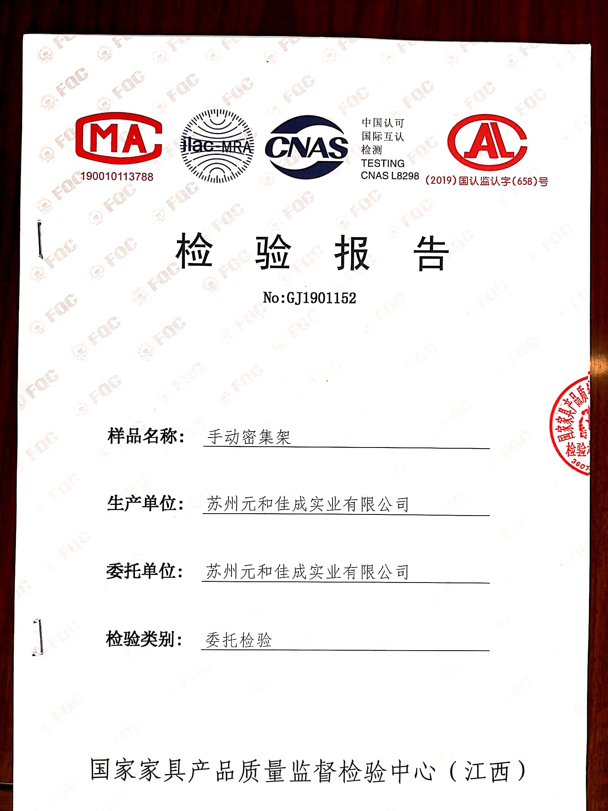  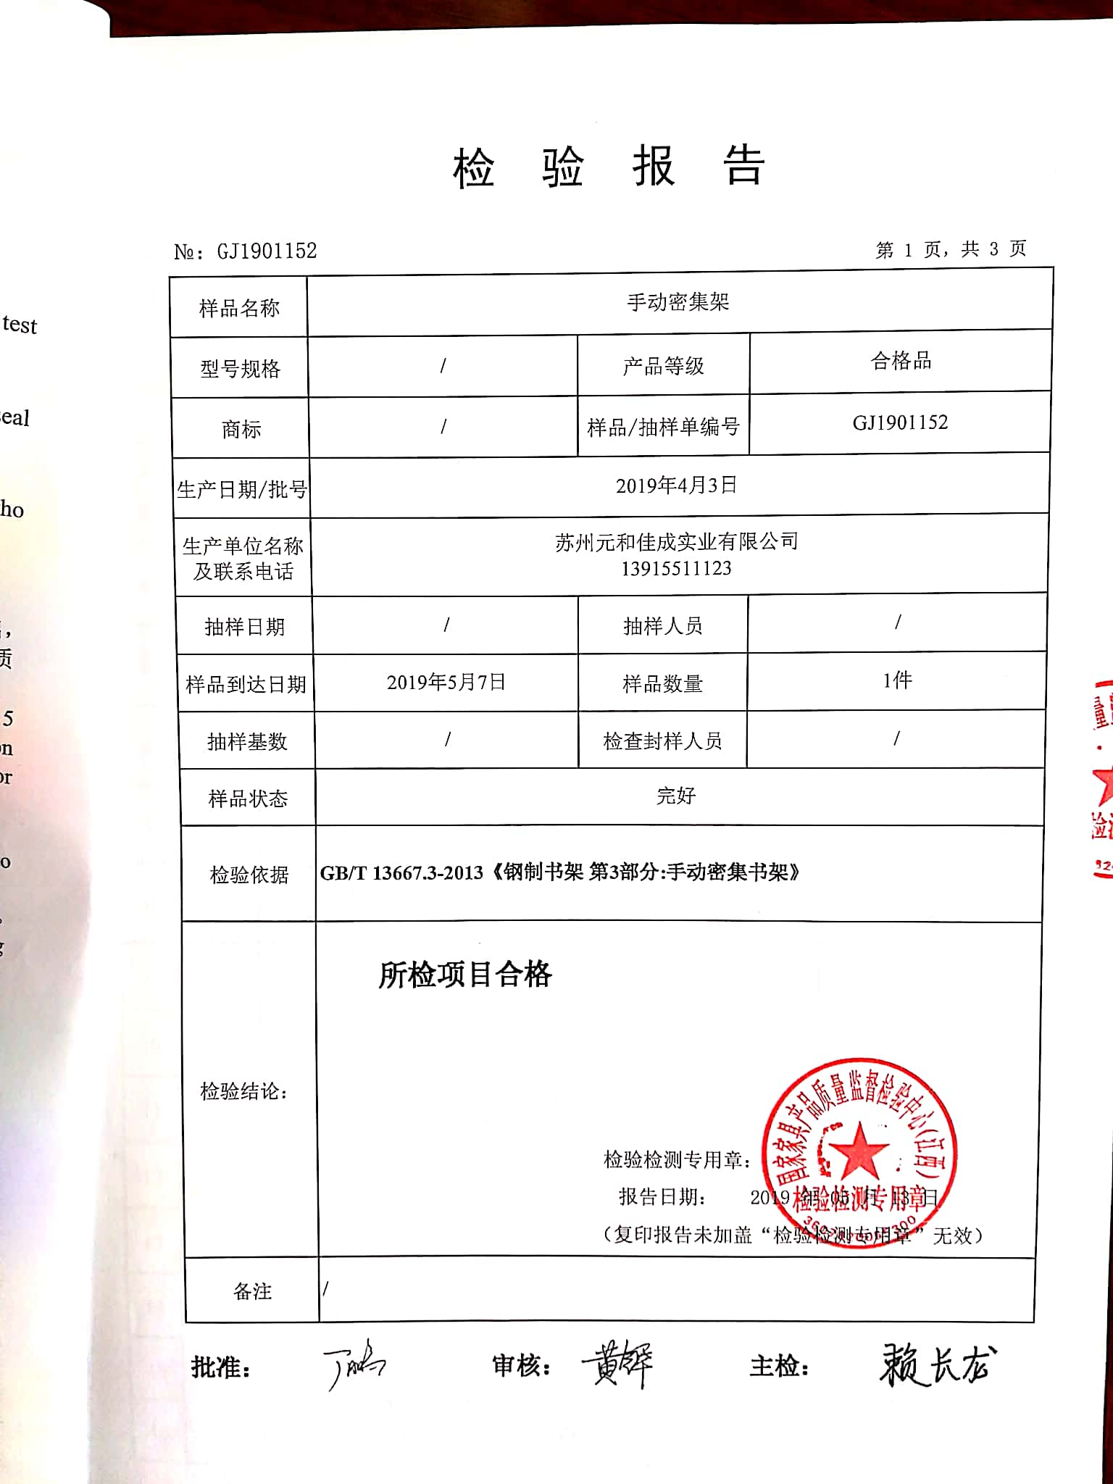  提供2019.5.13日书架产品委托检验报告，结果合格，检验机构国家家具产品质量监督检验中心（江西）。  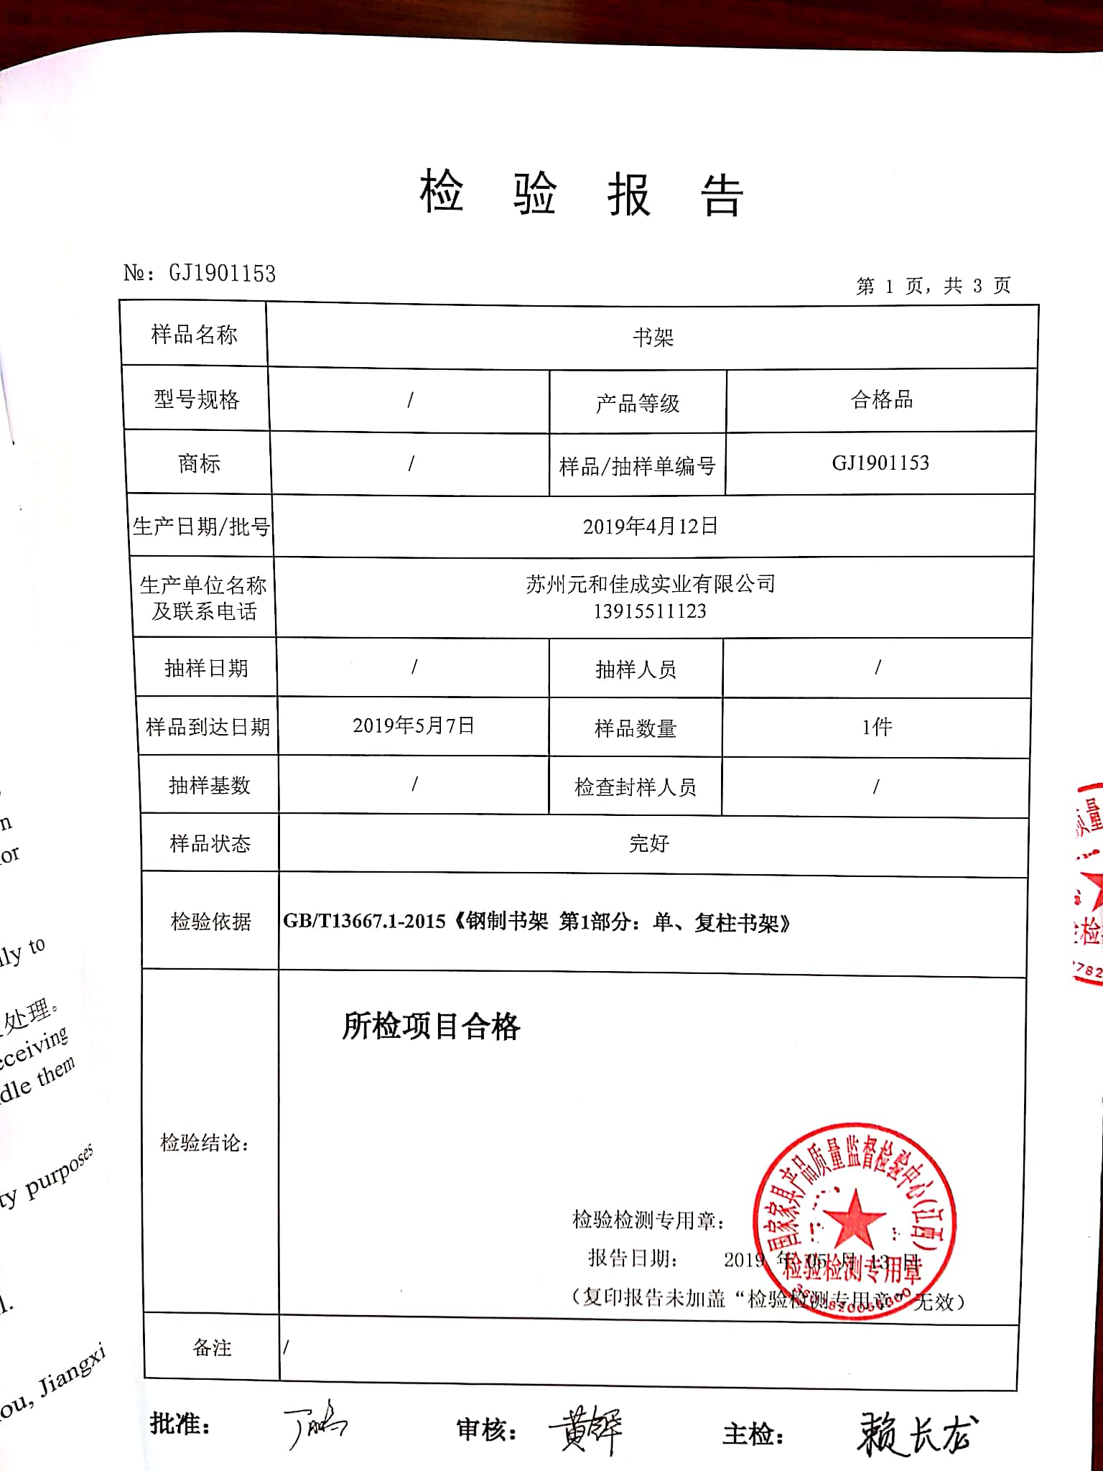  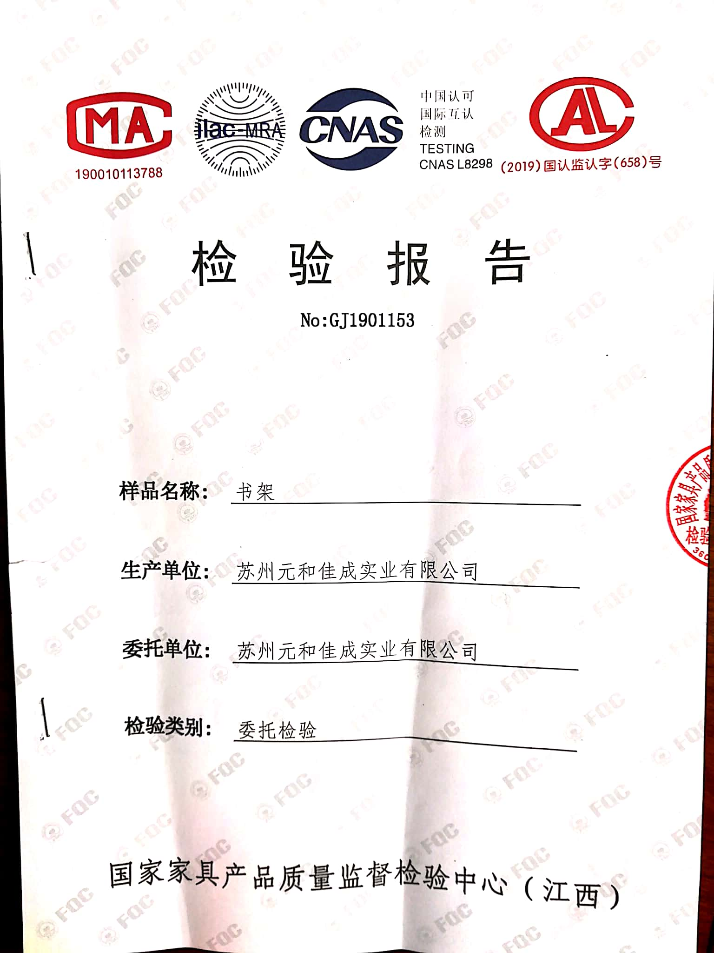  提供2019.5.13日公寓床产品委托检验报告，结果合格，检验机构国家家具产品质量监督检验中心（江西）。  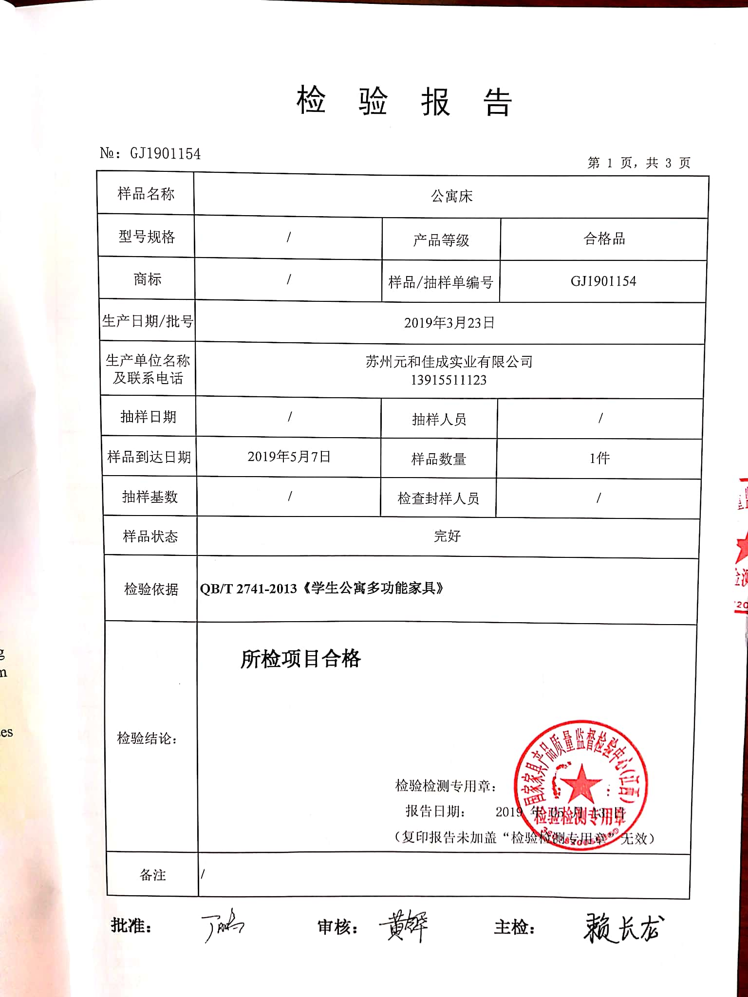  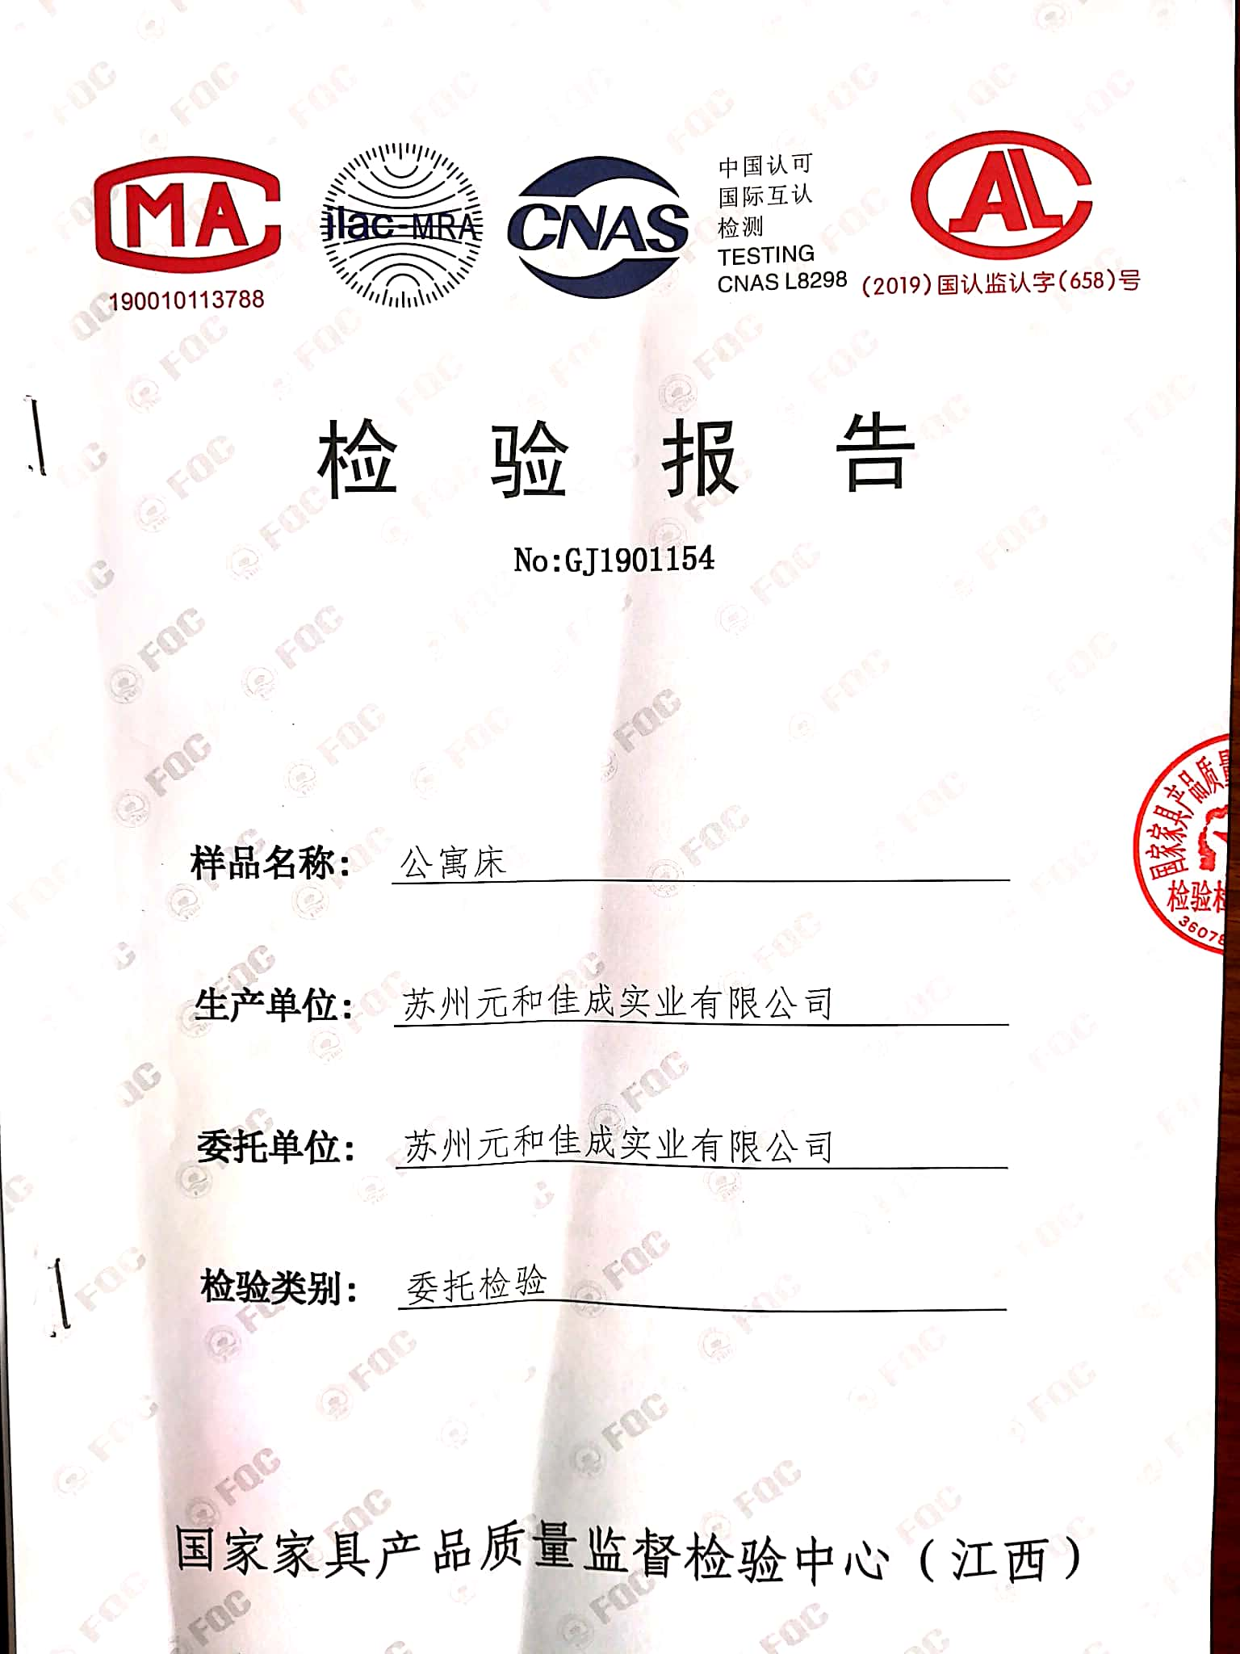  通过上述记录了解到，组织对产品实现的各过程进行了有效的监视测量，并进行了相应状态的标识，产品必须经检验合格才能交付，确保能满足顾客对产品的质量要求。  公司产品的监视和测量控制基本符合规定要求。
不合格输出的控制 | Q8.7 | 提供的《不合格品控制程序》中规定了对不合格品的标识、记录、隔离、记录和处置的控制要求。采购检验中发现的不合格，要求做好相应的标识，并及时通知采购人员作退/换货处理，生产过程和产品检验过程中发现的少量不合格品作返工、返修和报废处理，批量的不合格品要求填写“不合格处理单”，记录不合格品名称、规格/型号、数量、不合格事实、评审处置措施，验证结果等。  抽2019年7月3日“不合格处理单”，不合格品描述：密集架门框焊接缝隙偏大，数量：1个，  处理意见：返工重焊，重新检验，已达到产品图纸要求，理人：焦腾飞。
危险源 | O6.1.2 | 提供《危险源辨识、风险评价和风险控制策划表》对部门生产办公活动各过程分别进行辨识，考虑了触电、职业病伤害、意外伤害、火灾等方面；从过去、现在、将来三种时态；正常、异常和紧急三种状态识别危险源。本部门识别的各区域危险源有：触电、粉尘伤害、意外伤害、火灾、交通事故等。  不可接受风险识别有：火灾、触电、人身伤害等。  危险源识别经核实基本齐全，重大危险源评价基本合理。  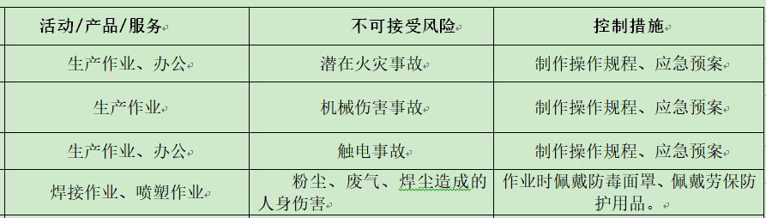
运行控制 | O8.1 | 编制并实施《职业健康安全管理运行控制程序》、《相相关方管理控制程序》、《职业安全健康管理作业指导书》、《定期检查和监督制度》、《安全与消防管理制度》、《应急预案》、《焊接作业指导书》、《喷涂作业指导书》等安全控制程序和管理制度等。  1、废气管控  主要喷涂工序少量粉尘，有抽风集尘设施，喷涂工戴防毒面具操作，焊接过程产生少量烟气，有焊接烟尘净化机，，对焊接烟尘进行排除，操作工佩戴护目镜和口罩。  2、噪声管控  生产过程在下料工序切割产生噪声，采取厂房内操作和选用低噪声的设备和工具，同时加强设备的检查和维保，确保机械设备在正常工况下运行，员工戴有耳塞，其他工序基本无噪声。  3、潜在火灾管控  公司生产场所已配消防栓、灭火器，均符合要求。  4、安全防护  公司给员工发放手套、口罩、防护眼镜、防毒面具、耳塞等劳保用品。  5、能提供防止员工意外伤害加重的急救药品如创可贴、杀菌药水等。  6、现场运行情况  现场巡视生产部办公区域及生产区域配备有灭火器多个，各车间均配有灭火器。  现场查看各工序设备运转正常，人员操作方法合理，并佩带要相应的防护措施，如耳塞、口罩、护目镜等。操作人员穿戴有工作衣、工作鞋、手套等安全防护用品。  各车间设备有安全风险告知，未发现遮挡消防设施和挤占消防通道的情况。  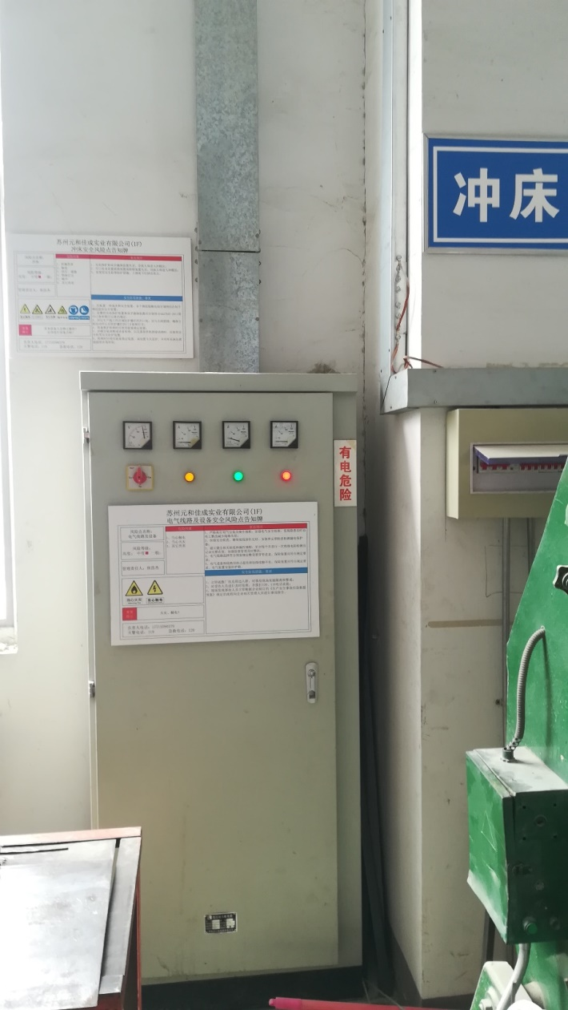  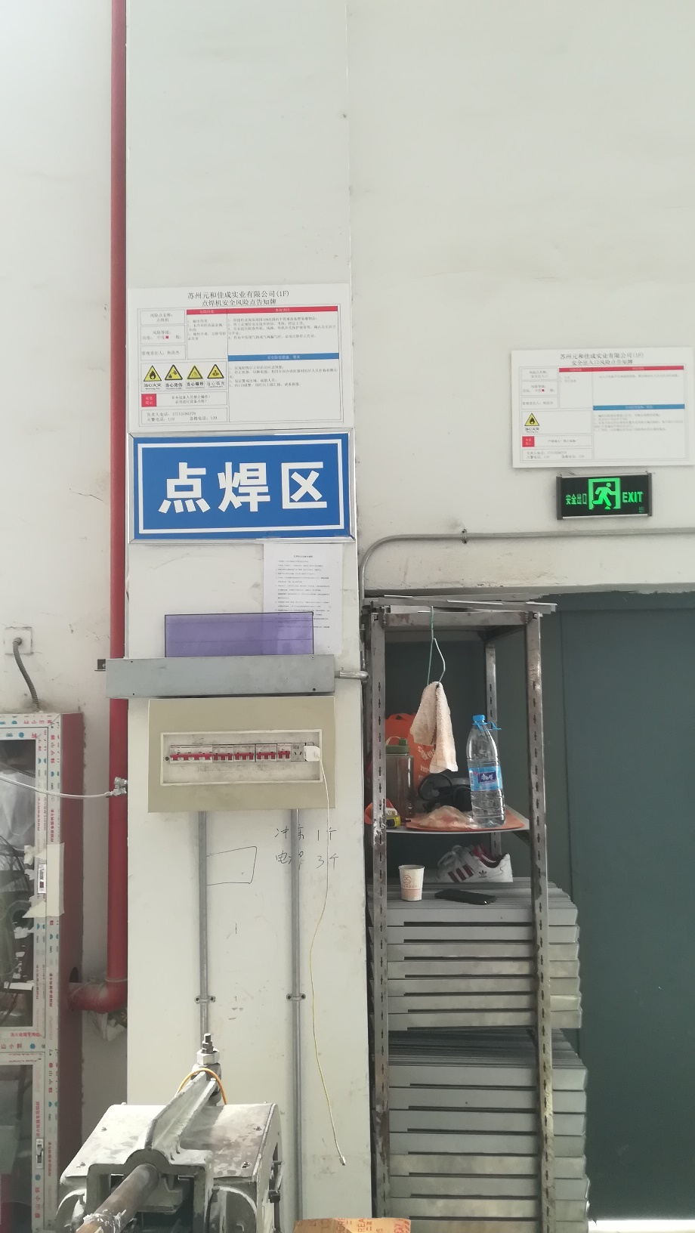  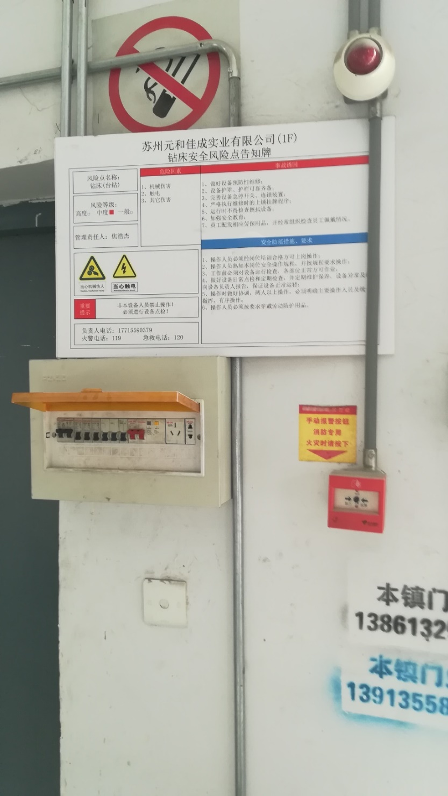  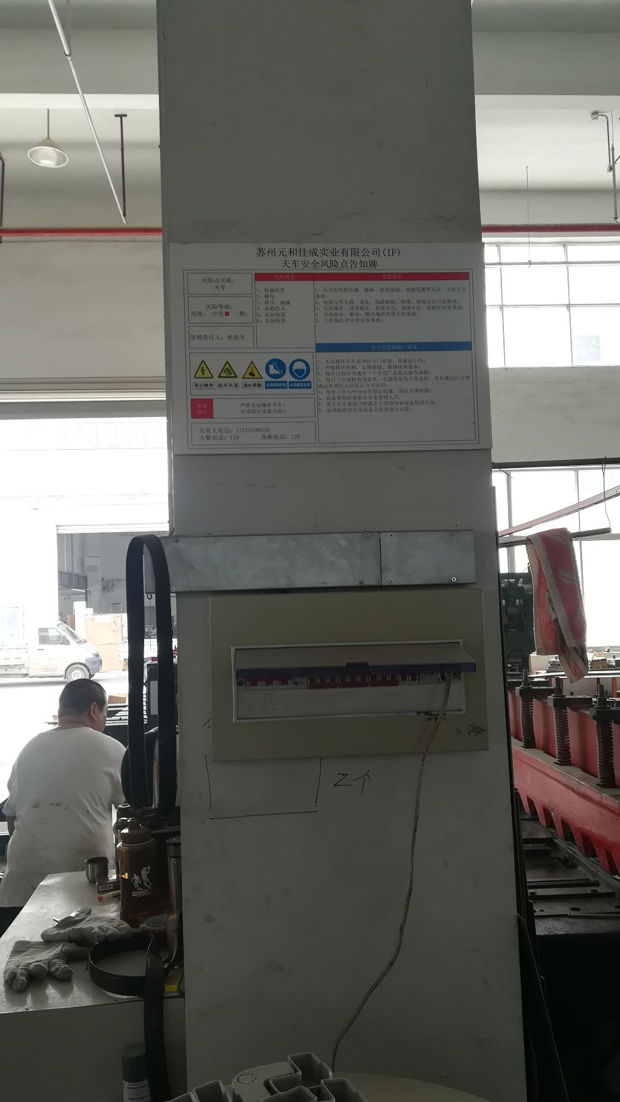  焊接工序设有净化机，设备上张贴安全警示标识，戴护目镜及口罩。  下料和机加工工序，切割机有防护罩，现场操作人员配戴耳塞，剪板机和折弯机有防夹手装置，搬运人员配戴手套，所有车间人员均着工作服、安全鞋。  喷涂工序，除尘设施运转正常，操作人员配戴有安全鞋、手套、防毒面具。  组装现场查看操作员工配戴手套，穿戴工作服及工作鞋。使用手持电动工具时先检查有无电线裸露等安全隐患。  配电室门口设有防鼠挡板，配有绝缘手套、绝缘鞋、高压验电笔、安全帽，内部配有灭火器。  生产车间内现场电线布线合理，电线均处于完好状态，设备有接地及保护装置，控制柜及漏电保护器状态良好。  车间安装有应急灯和应急出口指示。  车间现场安全管理基本能按照策划的要求进行运行控制。
应急准备和相应 | O8.2 | 编制了《应急准备和响应控制程序》，确定的紧急情况有：火灾、触电、人身伤害等。提供了机械伤害应急预案、火灾应急预案、触电事故应急预案、食物中毒应急预案，其中包括目的、适用范围、职责、应急处理细则、演习、必备资料等，相关内容基本充分。  应急设施配置：在院内、办公场所内、车间内、仓库内均配备了灭火器、消防栓等消防设施，均在有效期内，状态良好。  查2019.6.12日的《火灾事故应急救援预案演练记录》，参加人员各岗位人员；记录演练过程、急救措施等内容。  评价：组织指挥有序，项目岗位配合较好，达到了预定目标，演练的效果较好。人员的速度较快，及时按照预定方案对事故处理人员进行保护。  再查2019.5.15日的《触电应急救援预案演练》，2019.7.20日的《机械伤害事故应急救援预案演练》，情况基本同上。  现场巡视办公区有灭火器，均有效；车间配有多个灭火器和消防栓，均有效。  生产车间内配有消防栓、水龙带；车间、仓库配有干粉灭火器等消防设施。每月进行点检，查点检表，2019.1.9月份进行了灭火器点检，点检人张。  自体系运行以来尚未发生紧急情况。

说明：不符合标注N

